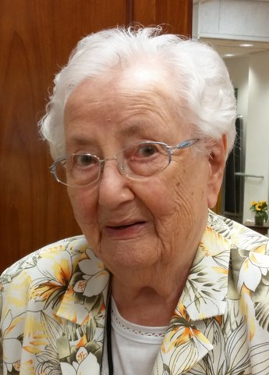
Zuster Imeldina
Gijsberta Johanna Schoonderbeek

* Amersfoort, 22 maart 1920
† Amersfoort, 6 september 2016

Zuster Imeldina werd geboren als enig kind in het gezin. Haar vader was tuinman bij de Zusters van Onze Lieve Vrouw van Amersfoort aan de Zuidsingel in Amersfoort.
Al vroeg wist ze wat ze wilde: Naar het klooster, Zuster van onze Lieve Vrouw van Amersfoort worden. In februari 1937 is ze ingetreden, ze was toen bijna 17 jaar oud. In 1939 heeft ze haar eerste geloften afgelegd.

Van huis uit had ze meegekregen om aandacht te schenken aan de mensen om haar heen. Ze was sociaalvoelend en dat kwam haar goed van pas toen ze de opleiding tot kleuterleidster volgde. Ze was leergierig en behaalde de benodigde diploma’s met goede resultaten. In verschillende plaatsen is ze werkzaam geweest aan de kleuterschool. Eerst als leidster en later als hoofdleidster. Ze had goed contact met de ouders wat haar zeker hielp bij haar werk op school. De contacten met zowel de ouders als de leerkrachten heeft ze lang aangehouden, met sommigen tot het einde toe.

In 1967 keerde zuster Imeldina terug naar Amersfoort, waar is nog enige jaren actief was aan de kleuterschool in De Muurhuizen en later in het Soesterkwartier.

In 1968 werd ze leidster in Moederhuis II, ze was er met en voor de zusters.
Zuster Imeldina had organisatie talent, dat gebruikte ze ten volle in de congregatie. Zo hielp ze o.a. in het kommunikatieburo en bij de missieprocuur, haar interesses gingen echt over eigen grenzen heen.
Door al die werkzaamheden groeiden ook haar contacten. Ze hield er van om bij de mensen te zijn. Bij de verhuizingen van de zusters bleek weer eens hoe ze van orde en opruimen hield. De congregatie was voor haar de grote familie. Ze wist van elke zuster wel iets te vertellen, haar buitengewoon goede geheugen hielp daar zeker bij.
Ze deelde veel met zuster Sylvia die haar nu heel erg zal missen. Zuster Imeldina was creatief, zo hield ze van kaarten maken en Zwitserse volkskunst schilderen.

Als ze sprak over het naderend einde zei ze: Ik ga nieuwsgierig dood!
Verder liet ze ook weten : “Ik hoop op zijn beloften”.
In hoop en zeker ook in geloof heeft God haar in stilte tot Zich geroepen.
In de stilte voelde ze zich thuis en nu is ze zeker ook thuis gekomen bij God aan wie ze heel haar leven had toevertrouwd.

We zijn dankbaar voor haar leven en zijn met ons. Zij mag nu rusten in vrede. In die geest van dankbaarheid hebben we haar herdacht in de avondwake. Tijdens de uitvaartviering op 10 september 2016 hebben we afscheid van haar genomen. Daarna hebben we haar begeleid naar de begraafplaats van Onze Lieve Vrouwe te Amersfoort waar ze mag rusten bij haar medezusters.

